АХМЕДКЕНТСКАЯ СРЕДНЯЯ ОБЩЕОБРАЗОВАТЕЛЬНАЯ ШКОЛА
СТРАНИЧКА ПСИХОЛОГА

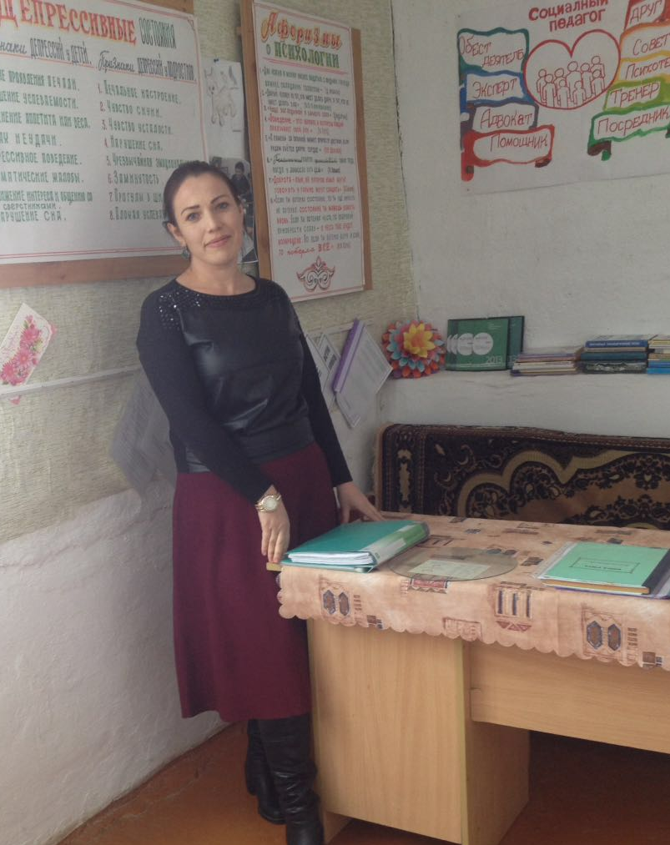

Школьный психолог
Нахбарова Барият Мухтаровна
1988 года рождения
Тел.: 8-961-833-31-46

Образование: высшее СГУ г. Дербент
Стаж работы 10 лет.
Профессиональное кредо: «Жизнь полосатая, но цвета мы выбираем сами».
— Разработка и реализация диагностических и коррекционных программ: программа сопровождения детей поступающих в первый класс; программа сопровождения детей с особыми образовательными потребностями; программа психолого – педагогическое сопровождение детей «группы риска»: «Солнышко в ладошках»; программа сопровождения детей при подготовки к ГИА программ Психолого- педагогического сопровождения ФГОС.
— Являюсь активным участником творческой группы разработчиков программ школьного уровня; так же принимаю активное участие в городском методическом объединении педагогов- психологов;
-Работаю над расширением информационного психологического пространства всех участников образовательного процесса: создание стендовой информации; памяток, буклетов, работа со школьным сайтом страничкой для родителей.
— Консультационная, коррекционная, просветительская, диагностическая работа с различными возрастными категориями населения, индивидуально и в виде групповых занятий.
Личные достижения в профессиональной деятельности (звания, награды, участие в конкурсах профессионального мастерства и результаты участия, наличие публикаций по профилю деятельности, материалов по обобщению опыта работы, проведение мастер-классов и др.):
Конвенция о правах ребенка
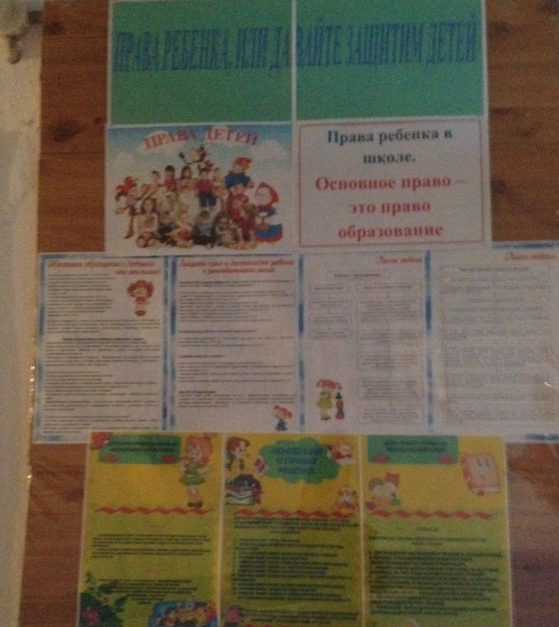
Советы и рекомендации психолога.
· Поверьте в уникальность своего ребенка, в то, что Ваш ребенок единственный в своем роде, не похож ни на одного соседского ребенка и не является точной копией вас самих. Поэтому не следует требовать от ребенка реализации заданной Вами жизненной программы и достижения поставленных Вами целей. Представьте ему право прожить жизнь самому. Позвольте ребенку быть самим собой, со своими недостатками, слабостями и достоинствами. Принимайте его таким, какой он есть. Опирайтесь на сильные стороны ребенка.
· Не стесняйтесь демонстрировать ему свою любовь, дайте ему понять, что будете любить его всегда и при любых обстоятельствах.
· Не бойтесь залюбить ребенка, берите его на колени, смотрите ему в глаза, обнимайте и целуйте его тогда, когда ему это хочется. В качестве поощрения чаще используйте ласку.
· Постараетесь, чтобы ваша любовь не обернулась вседозволенностью и безнадзорностью. Установите четкие рамки и запреты /желательно, чтобы их было немного/. Строго придерживайтесь установленных запретов и разрешений.
· Не спешите прибегать к наказаниям. Постарайтесь воздействовать на ребенка просьбами. В случае неповиновения родителям нужно убедиться, что просьба соответствует возрасту и возможностям ребенка.
· Если ребенок демонстрирует открыто неповиновение, родитель может подумать о наказании. Наказание должно соответствовать проступку, ребенок должен четко понимать за что наказан. 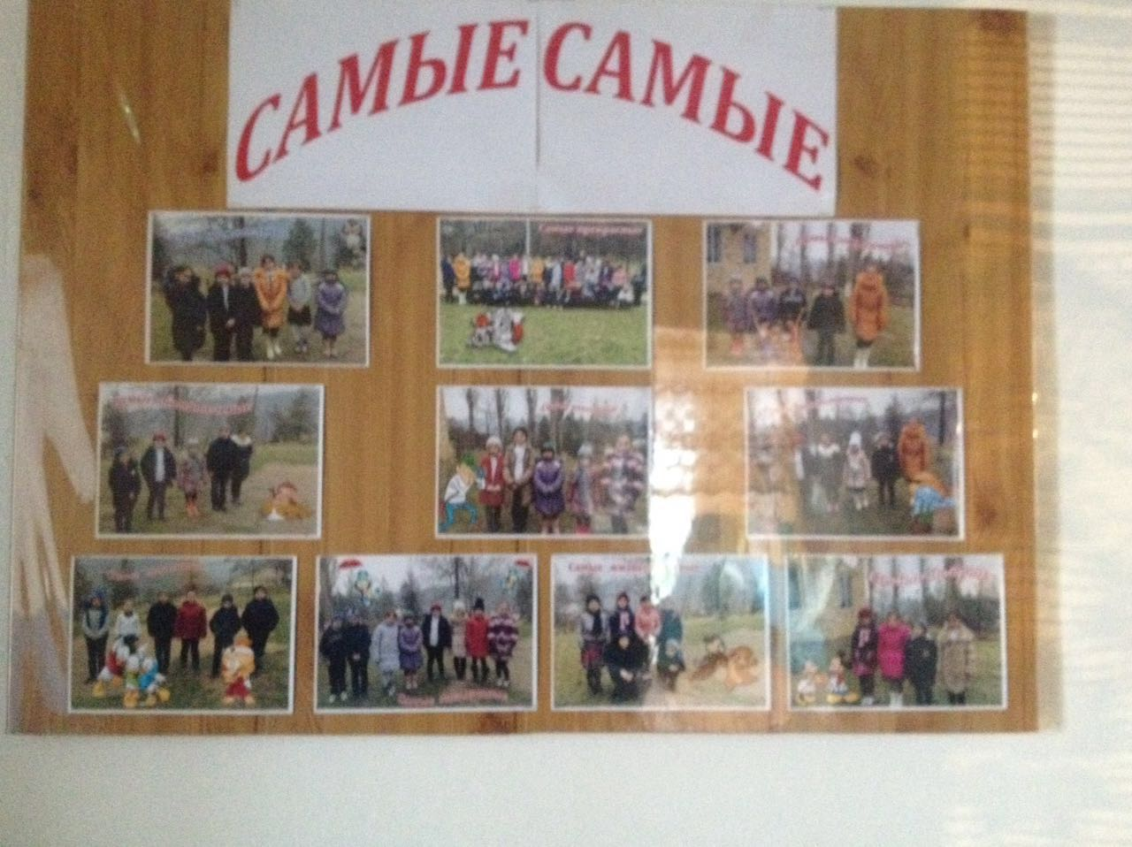
· Не забываете, что ключ к сердцу ребенка лежит через игру. Именно в игре можете передать те навыки и знания, понятия о жизненных ценностях, лучше понять друг друга.
· Чаще разговариваете с ребенком, объясняете ему суть запретов и ограничений. Помогите ребенку вербально выражать свои чувства и переживания, научиться понимать свое поведение и поведение других людей.
· Психическое здоровье ваших детей в ваших руках. Чаще полагайтесь на свою любовь и интуицию.
· Диалогу с обществом ребенок учится у нас, взрослых. Мы его мера, его масштаб, его критерии оценки других, отношения к другим и к себе. Первый шаг в мире взрослых и сверстников он начинает с того, что оглядывается на нас и судит этот мир по законам, преподанным ему нами.
· Очень важно осознать, что стиль отношения взрослых к ребенку влияет не только на детское поведение, но и на психическое здоровье детей; так неуверенность ребенка в положительном отношении к себе взрослого или, наоборот, уверенность в негативной оценке его как личности провоцирует подавленную агрессивность. 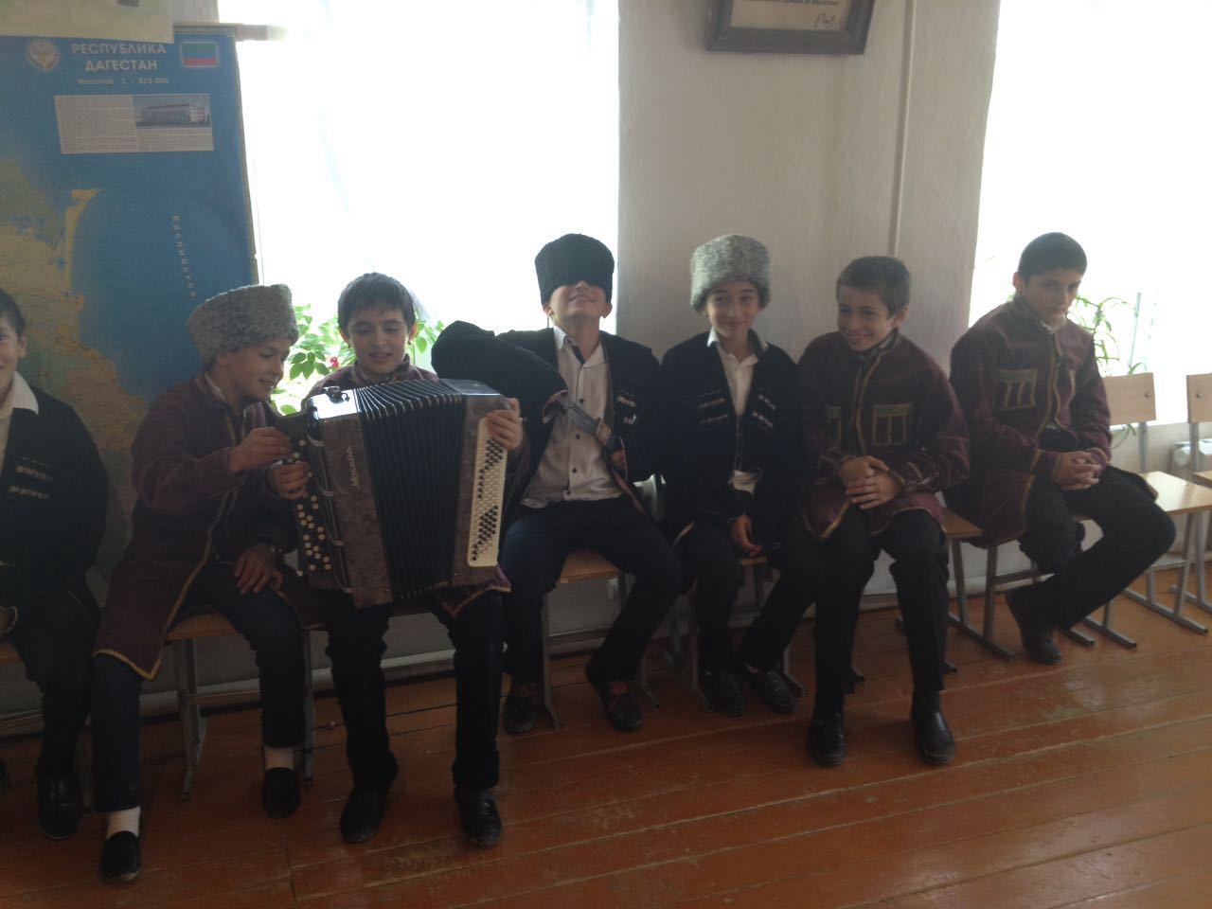
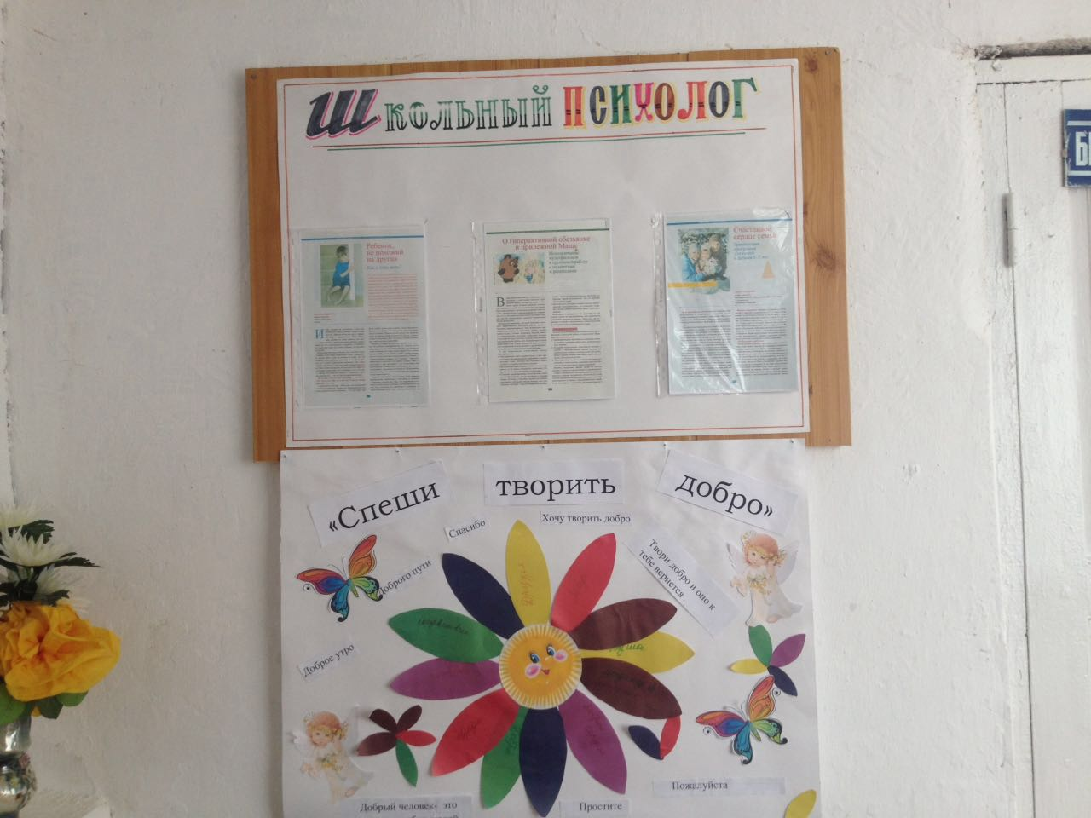

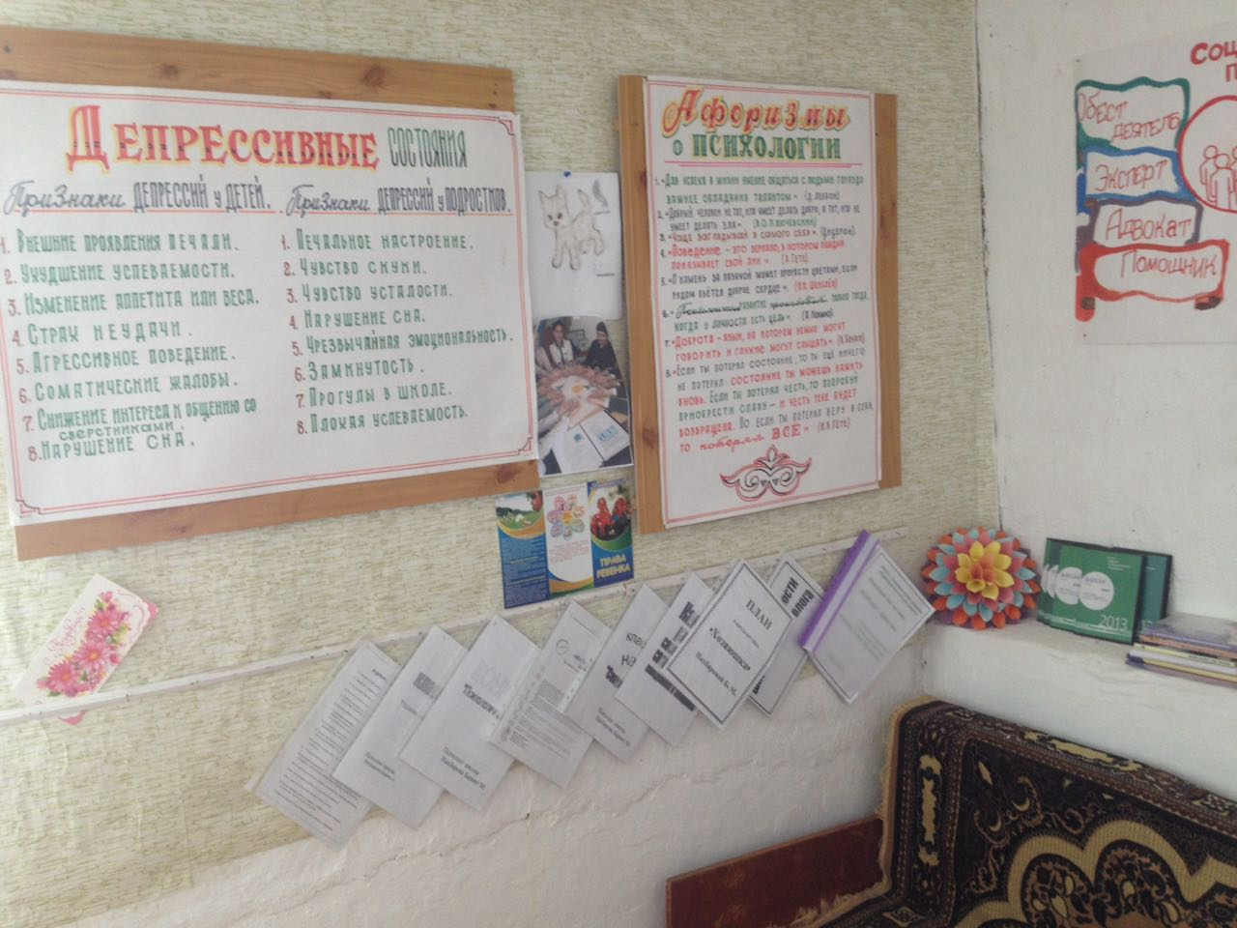
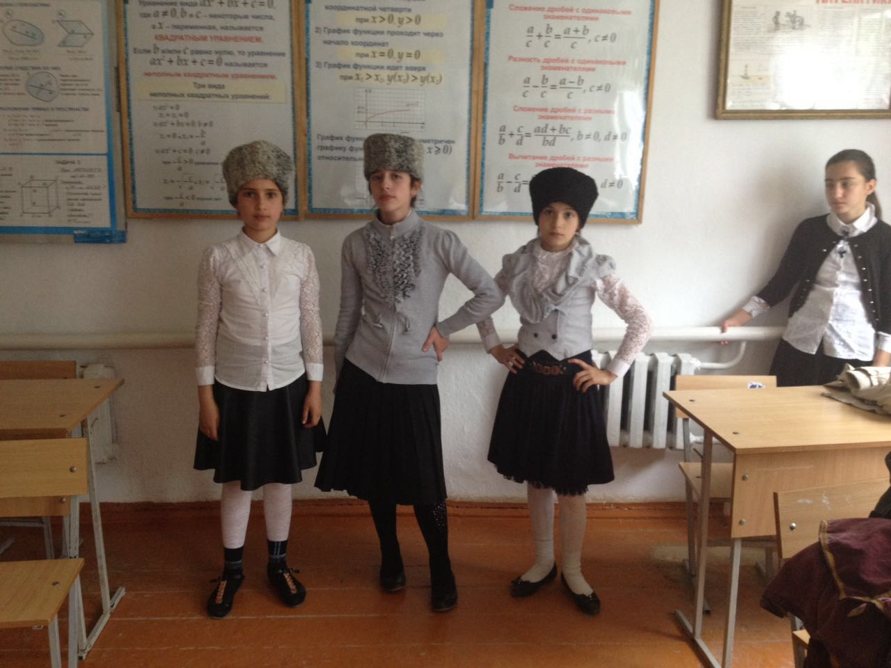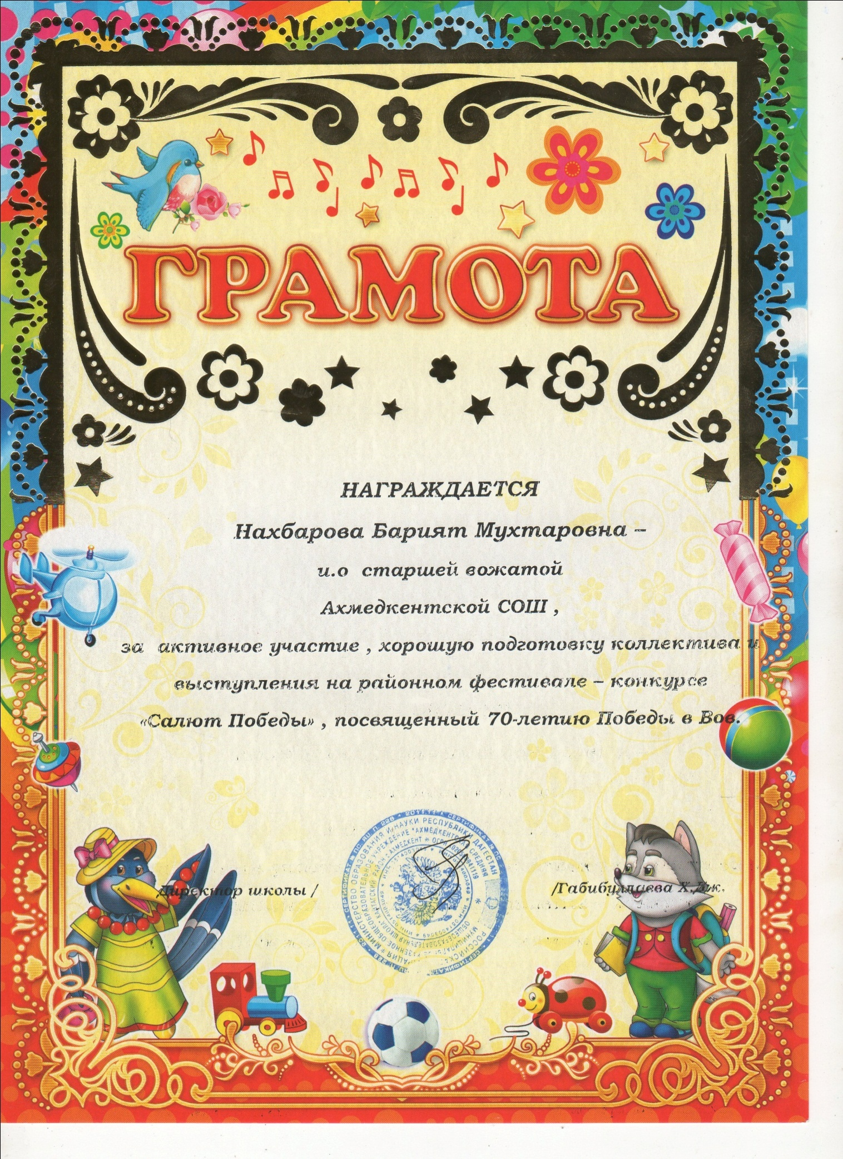

Психологический паспорт класса

(Тип образовательного учреждения, класс)
(Фамилия, имя, отчество классного руководителя)

Сведения о семьях
№ | Ф.И.О. ребенка | Ф.И.О. родителей | Дата рождения | Образование | Социальное положение семьи  (малообеспеченные, неблагополучные, группа «риска») | Неполная, опекаемая. многодетная
1.
2.
3.
4.
5.
6.
7.
8.

Психологический паспорт класса
Способ систематизации психологических данных

Методика изучения мотивации обучения школьников
при переходе из начальных классов в средние
по методике М.Р. Гинзбурга «Изучение учебной мотивации»

Анкета
Дата 10,04.2017 Ф.И. Абдусаламова .М. Класс 7
Дорогой друг!
Внимательно прочитай каждое неоконченное предложение и предложенные варианты ответов к нему. Выбери для окончания предложения 3 варианта из предлагаемых ответов, самые справедливые и действительные по отношению к тебе. Выбранные ответы подчеркни.

1. Я стараюсь учиться лучше, чтобы...
а) получить хорошую отметку;
б) наш класс был лучшим;
в) принести больше пользы людям;
г) получать впоследствии много денег;
д) меня уважали и хвалили товарищи;
е) меня любила и хвалила учительница;
ж) меня хвалили родители;
з) мне покупали красивые вещи;
и) меня не наказывали.

2. Я не могу учиться лучше, так как...
а) у меня есть более интересные дела;
б) можно учиться плохо, а зарабатывать впоследствии хорошо;
в) мне мешают дома;
г) в школе меня часто ругают;
л) мне просто не хочется учиться;
е) не могу заставить себя делать это;
ж) мне трудно усвоить учебный материал;
з) я не успеваю работать вместе со всеми.
к) я больше знал и умел.

3. Если я получаю хорошую отметку, мне больше всего нравится то, что...
а) я хорошо знаю учебный материал;
б) мои товарищи будут мной довольны;
в) я буду считаться хорошим учеником;
г) мама будет довольна;
д) учительница будет рада;
е) мне купят красивую вещь;
ж) меня не будут наказывать;
з) я не буду тянуть класс назад.

4. Если я получаю плохую отметку, мне больше всего не нравится то, что...
а) я плохо знаю учебный материал;
б) это получилось;
в) я буду считаться плохим учеником;
г) товарищи будут смеяться надо мной;
д) мама будет расстроена;
е) учительница будет недовольна;
ж) я весь класс тяну назад;
з) меня накажут дома;
и) мне не купят красивую вещь.

Спасибо за ответы!

Обработка результатов
Учащимся предлагается выбрать 3 варианта ответов, чтобы исключить случайность выборов и получить объективные результаты.
Каждый вариант ответов имеет определенное количество баллов в зависимости от того, какой мотив он отражает (табл. 1).
- Внешний мотив — 0 баллов.
- Игровой мотив — 1 балл.
- Получение отметки — 2 балла.
- Позиционный мотив — 3 балла.
- Социальный мотив — 4 балла.
- Учебный мотив — 5 баллов.

Таблица 1
Варианты ответов | Количество баллов по номерам предложений
 | 1 | 2 | 3 | 4
а  б  в  г  д  е  ж  з  и  к | 2  3  4  4  3  3  3  0  0  5 | 3  3  0  4  1  3  4  3  -  - | 5  3  3  3  3  0  0  4  -  - | 5  2  3  3  3  3  4  0  0  -
Баллы суммируются и по оценочной табл. 2 выявляется итоговый уровень мотивации учения.
Таблица 2
Уровни мотивации | Сумма баллов итогового уровня мотивации
I | 41–48
II | 33–40
III | 25–32
IV | 15–24
V | 5–14
Выделяются итоговые уровни мотивации школьников на момент перехода учащихся из начальных классов в средние.
I — очень высокий уровень мотивации учения;
II — высокий уровень мотивации учения;
III — нормальный (средний) уровень мотивации учения;
IV — сниженный уровень мотивации учения;
V — низкий уровень мотивации учения.
Качественный анализ результатов диагностики направлен на определение преобладающих для данного возраста мотивов (табл. 3). По всей выборке обследуемых учащихся подсчитывается количество выборов ими каждого мотива, а затем определяется процентное соотношение между ними.
Таблица 3
Варианты ответов | Количество баллов по номерам предложений
 | 1 | 2 | 3 | 4
а  б  в  г  д  е  ж  з  и  к | О  П  С  С  П  П  П  В  В  У | П  П  В  С  И  П  У  П  -  - | У  П  П  П  П  В  В  С  -  - | У  О  П  П  П  П  С  В  В  -
Условные обозначения мотивов:
У — учебный мотив;
С — социальный мотив;
П — позиционный мотив;
О — оценочный мотив;
И — игровой мотив;
В — внешний мотив.
Вывод об успехе и эффективности образовательного процесса возможен в том случае, если в выборах учащихся явно преобладают познавательный и социальный мотивы. Таким образом, оценка эффективности образовательного процесса на данном этапе тестирования осуществляется по следующим групповым показателям:
- количество учащихся с высоким и очень высоким уровнем развития учебной мотивации, выраженное в процентах от общего числа обследуемых;
- количество учащихся со средним уровнем учебной мотивации, выраженное в процентах от общего числа обследуемых;
- количество учащихся с низким уровнем учебной мотивации, выраженное в процентах от общего числа обследуемых.

Доклады на темы:
Название доклада | Дата | Докладчик
Основы исламской культуры»в формировании духойной нравственности учащихся . | 26.03.2014. | Учитель ОИК.
Сетевая организация становление социальной компентности одаренных детей. | 18.02.2014 | Шк.псих
Подросток в кризисной ситуации | 20.12.2012г.
Профиактика межличностных конфликтов в школе .
Профиактика конфтиктов в системе : « Учитель –родитель –ученик»
Занятия « Честь и совесть»
«Оказание психологической помощи в школе»
Как оказать помощь «Трудным детям» | 8.02.2011.
Праздничный обряд как форма воспитания . | 10.03.2017

